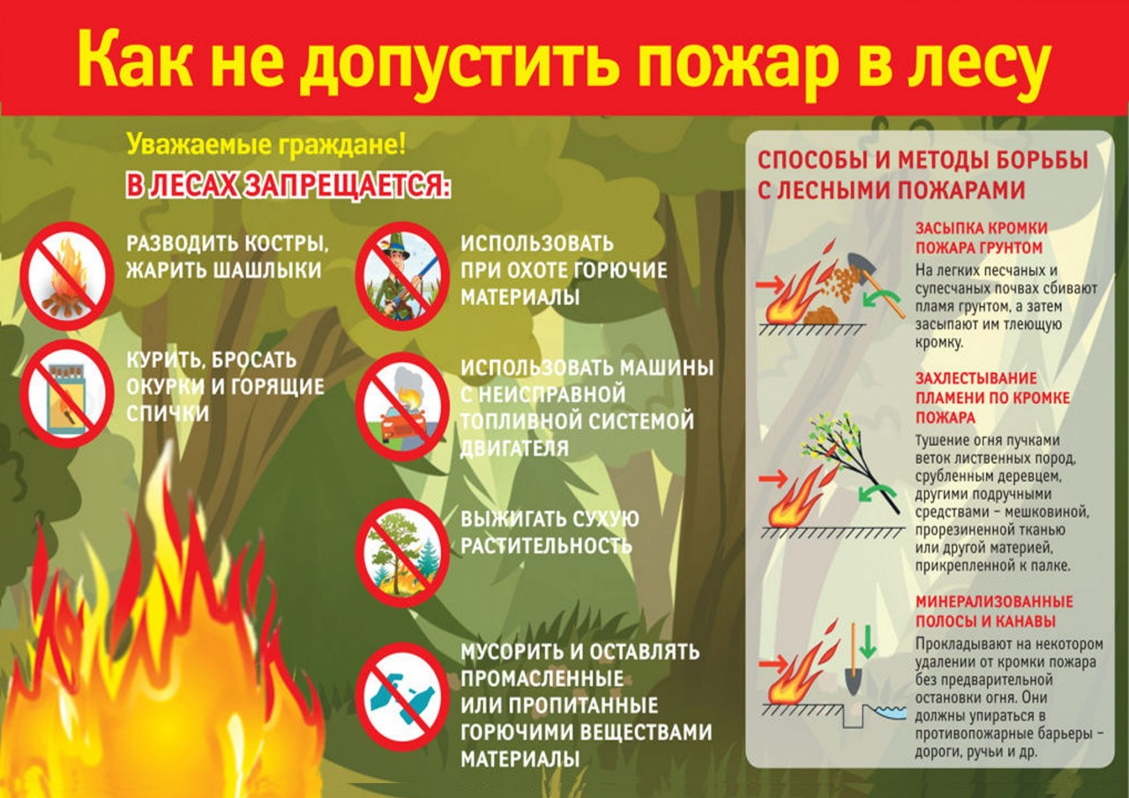

Не за горами майские праздники, и по традиции любители отдыха на свежем воздухе отправятся на природу или дачу жарить шашлыки. Рассказываем, что изменилось в правилах пожарной безопасности по разведению огня на дачных участках. Согласно постановлению правительства с 1 марта 2023 года в России вступили в силу поправки в Правила противопожарного режима. В том числе они касаются требований к размещению мангалов и сжиганию мусора на дачах, садовых участках и во дворах частных домов.
Ранее на стандартном дачном участке, например, в 6 соток, юридически разводить костер было нельзя, поскольку разрешалось разжигать огонь для сжигания мусора или жарки шашлыка лишь на расстоянии более 50 м от построек и в специально оборудованных местах. С этого года правила значительно смягчились. Теперь по новым правилам минимальное расстояние от открытого огня до построек сократилось в 3 раза и составляет 15 м. А если мусор сжигается в закрытой емкости, например в металлической бочке, то допускается расстояние до любого строения в 7,5 м.
Что касается, мангалов для жарки шашлыков, то дачники смело могут их устанавливать в 5 м и более от любых построек, вместо предыдущих 50. Конечно, при условии соблюдения правил пожарной безопасности.
Так, вокруг мангала должна находиться 2-метровая зона без каких-либо горючих материалов. Кроме того, рядом обязательно должны быть средства пожаротушения, в том числе емкости с водой, ведра и необходимый для этого инвентарь, напомнили в региональном ГУ МЧС.
Если же на майские праздники планируется отдых на природе, например в лесах, то нужно соблюдать правила противопожарной безопасности, согласно постановлению о разведении огня в лесных массивах.
Тут уже пожарить шашлык не получится, поскольку запрет на использование отрытого огня, в том числе с разжиганием костров и использованием мангалов, начинает действовать со дня схода снега и длится до установления устойчивой дождливой осенней погоды или образования снежного покрова.
Следует добавить, что региональные и местные власти имеют право вводить специальные запреты на посещение лесов и разжигание огня.
Отдел по безопасности, ГО и ЧС, мобилизационной работе Администрации ЗАТО Сибирский

